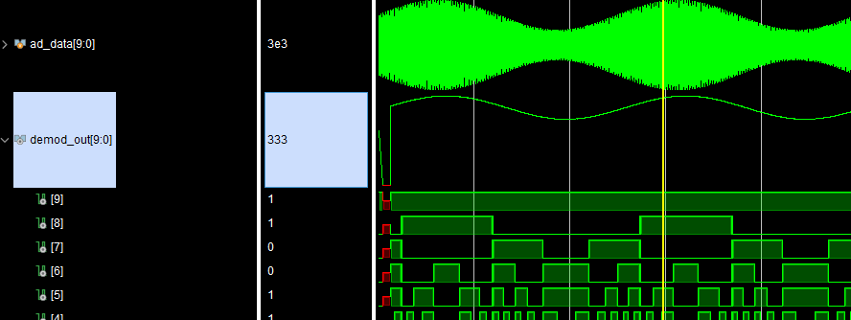

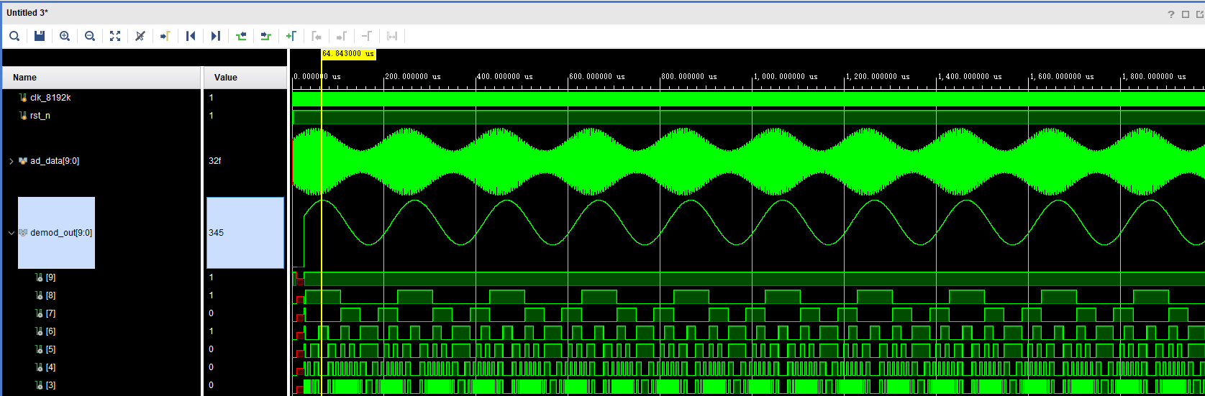

1k，2k，5k均提取出了包络,即信号（但是实际上板测试要再注意一下范围，不要超过上限了。）

调制系数：0.3算成0.4，0.5算成0.6，但是0.7计算正确，1也能算对

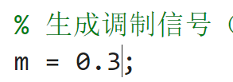

a4d5cea5-2941-431a-9926-8380d82a7a8e  
